|  |
| --- |
| Buse Köse |
| Rümeysa ACİOĞLU |
| ABDULLAHI MOHAMED ABDULLAH |

Join

SELECT s.ship_name

FROM SHIP s

INNER JOIN REGION r ON s.region_id = r.region_id

WHERE r.region_name = 'Intrepid';

SELECT s.ship_name

FROM SHIP s

INNER JOIN REGION r ON s.ship_id = r.region_id

WHERE r.region_name = 'Atlantic Ocean';

subquery

SELECT crew_name, age, rank

FROM CREW

WHERE age < (SELECT AVG(age) FROM CREW);

SELECT r.region_name AS region_name, COUNT(*) AS total_crew

FROM Crew c

INNER JOIN Region r ON c.CREW_ID = r.REGION_ID

GROUP BY r.region_name;

ör

ALTER TABLE Crew

ADD region VARCHAR(100)

UPDATE Crew

SET region = CASE

WHEN RANK = 'Lieutenant Commander' THEN 'Region 1'

WHEN RANK = 'Ensign' THEN 'Region 2'

WHEN RANK = 'Lieutenant' THEN 'Region 3'

-- Add other cases for other ranks if needed

ELSE 'Unknown'

END;//ranka göre region atadık

UPDATE Crew

SET region = 'New Region'

WHERE RANK = 'Lieutenant' AND region = 'Region 3';

SELECT crew_name, birth_date,

TRUNC(MONTHS_BETWEEN(SYSDATE, birth_date) / 12) AS age,

RANK

FROM Crew

WHERE TRUNC(MONTHS_BETWEEN(SYSDATE, birth_date) / 12) < 30;

SELECT s.ship_name

FROM SHIP s

INNER JOIN REGION r ON s.Ship_id = r.region_id

WHERE r.region_name = 'Atlantic Ocean';

SELECT UPPER(crew_name) AS crew_name_upper

FROM Crew;

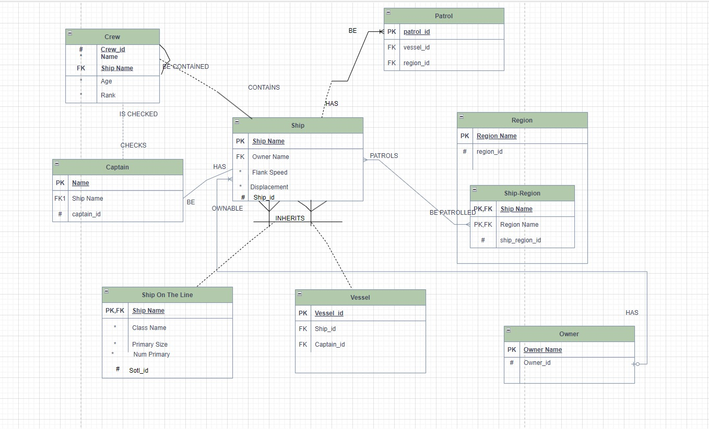

metin, ekran görüntüsü, yazılım, multimedya yazılımı içeren bir resim

Açıklama otomatik olarak oluşturulduekran görüntüsü, yazılım, multimedya yazılımı, metin içeren bir resim

Açıklama otomatik olarak oluşturuldumetin, ekran görüntüsü, yazılım, multimedya yazılımı içeren bir resim

Açıklama otomatik olarak oluşturuldumetin, ekran görüntüsü, yazılım, multimedya yazılımı içeren bir resim

Açıklama otomatik olarak oluşturulduekran görüntüsü, multimedya yazılımı, yazılım, metin içeren bir resim

Açıklama otomatik olarak oluşturulduekran görüntüsü, metin, yazılım, multimedya yazılımı içeren bir resim

Açıklama otomatik olarak oluşturuldumetin, ekran görüntüsü, yazılım, multimedya yazılımı içeren bir resim

Açıklama otomatik olarak oluşturuldumetin, ekran görüntüsü, yazılım, multimedya yazılımı içeren bir resim

Açıklama otomatik olarak oluşturulduekran görüntüsü, multimedya yazılımı, yazılım, metin içeren bir resim

Açıklama otomatik olarak oluşturulduekran görüntüsü, metin, yazılım, multimedya yazılımı içeren bir resim

Açıklama otomatik olarak oluşturulduekran görüntüsü, multimedya yazılımı, metin, yazılım içeren bir resim

Açıklama otomatik olarak oluşturuldumetin, ekran görüntüsü, yazılım, multimedya yazılımı içeren bir resim

Açıklama otomatik olarak oluşturulduekran görüntüsü, multimedya yazılımı, yazılım, grafik yazılımı içeren bir resim

Açıklama otomatik olarak oluşturulduekran görüntüsü, multimedya yazılımı, yazılım, metin içeren bir resim

Açıklama otomatik olarak oluşturulduekran görüntüsü, multimedya yazılımı, yazılım, metin içeren bir resim

Açıklama otomatik olarak oluşturuldumetin, ekran görüntüsü, yazılım, multimedya yazılımı içeren bir resim

Açıklama otomatik olarak oluşturuldumetin, ekran görüntüsü, yazılım, multimedya yazılımı içeren bir resim

Açıklama otomatik olarak oluşturulduekran görüntüsü, metin, multimedya yazılımı, yazılım içeren bir resim

Açıklama otomatik olarak oluşturulduekran görüntüsü, multimedya yazılımı, yazılım, metin içeren bir resim

Açıklama otomatik olarak oluşturulduekran görüntüsü, metin, yazılım, multimedya yazılımı içeren bir resim

Açıklama otomatik olarak oluşturulduekran görüntüsü, metin, multimedya yazılımı, yazılım içeren bir resim

Açıklama otomatik olarak oluşturulduekran görüntüsü, metin, yazılım, multimedya yazılımı içeren bir resim

Açıklama otomatik olarak oluşturulduekran görüntüsü, yazılım, multimedya yazılımı, metin içeren bir resim

Açıklama otomatik olarak oluşturuldu